**UNIVERSIDADE PAULISTA**

**Instituto de Ciências Exatas e Tecnologia – ICET**

João Victor de Oliveira – D679597

Wellington Felix - N263DB9

**PROJETO CRUD**

**Desenvolvimento Web**

Sorocaba

2019

João Victor de Oliveira – D679597

Wellington Felix - N263DB9

**PROJETO CRUD**

**Desenvolvimento Web**

Trabalho de Desenvolvimento Web – Projeto CRUD apresentado à Universidade Paulista - UNIP

Sorocaba

2019

**SUMÁRIO**

1 INTRODUÇÃO 4

1.1 Justificativa 4

1.2 Objetivos 4

2 DESENVOLVIMENTO 4

2.1 Fundamentação Teórica 5

2.2 Desenvolvimento Prático 9

2.3 Telas 12

2.4 Diagrama de Classes 14

# INTRODUÇÃO

A ideia é solucionar um problema que muitas empresas possuem, como o cadastro de clientes, o local onde os dados ficam armazenados, e a forma como são visualizados, e alterados conforme a necessidade.

## Justificativa

Há 2 tópicos principais, que possibilitam o planejamento e

1. Está sendo elaborado, pois isso facilitaria muito a rotina das empresas.
2. Sua função é armazenar os dados de todos os clientes, permitindo a alteração e exclusão de clientes.

## 1.2 Objetivos

Seu objetivo é cadastrar todos os clientes, e facilitar a sua organização.

# DESENVOLVIMENTO

O projeto está sendo desenvolvido com foco em desenvolvimento Web, com a linguagem de programação C#, na plataforma ASP.NET, criando um formulário master, que é acessado de todos os demais formulários, com uma tela de login, onde se valida o usuário e senha no banco de dados SQL Server.

## 2.1 Fundamentação Teórica

Elaboramos logo de caso um Caso de uso e um fluxograma, para podermos entender melhor a ideia do projeto:

Imagem 1: Fluxograma de Login

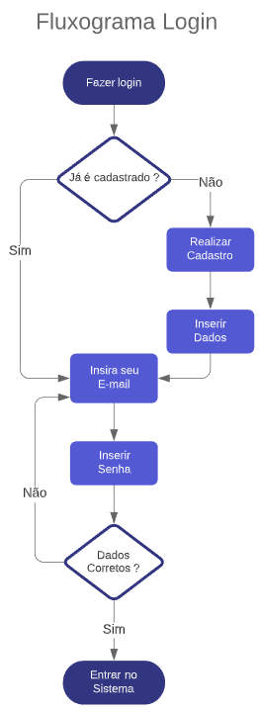

Imagem 2: Diagrama de Casos de Uso

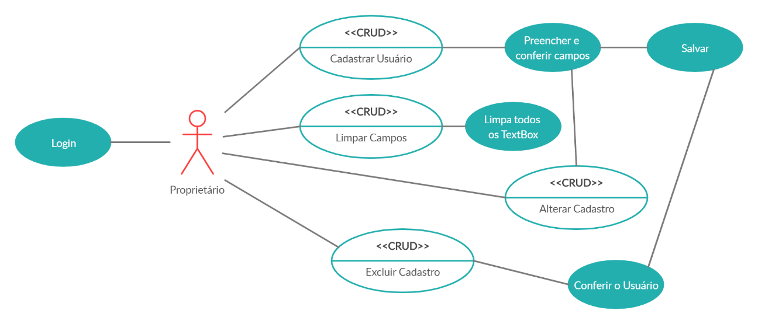

DOCUMENTO DE REQUITO DO SISTEMA

1. IDENTIFICAÇÃO DO PROJETO

|  |  |
| --- | --- |
| **Data** | 07/11/2019 |
| **Responsável** |  |
| **Autor(es)** | João Victor, Wellington Felix |
| **Identificação** | Profº Irapuan |
| **Localização** | Universidade Paulista – Sorocaba |
| **Versão** | 1.0 |

1. REVISÕES

|  |  |  |  |
| --- | --- | --- | --- |
| **Data** | **Versão** | **Autor** | **Descrição** |
| 07/11/2019 | 1.0 | João de Oliveira / Wellington | Casos de uso realizado conforme necessidades do Projeto CRUD. |
|  |  |  |  |

1. CARACTERIZAÇÃO DO PROBLEMA

|  |  |
| --- | --- |
| **Problema** | Problema para cadastrar dados de clientes em uma determinada lista. |
| **Quem afeta** | Alunos |
| **Proposta de Solução** | Elaboração de um “CRUD”, com cadastro de dados de clientes, com no mínimo 10 campos, e permitir a alteração ou exclusão de qualquer cliente, dentro de um GridView. |

1. PESSOAL ENVOLVIDO NO PROCESSO DE NEGÓCIO (STAKEHOLDERS)

|  |  |  |
| --- | --- | --- |
| **Nome/Função** | **Descrição da Função** | **Responsabilidade** |
| Irapuan | Orientador | Orientar a elaboração do projeto |

1. REQUISITOS FUNCIONAIS

|  |  |  |  |
| --- | --- | --- | --- |
| **ID** | **REQUISITO** | **DESCRIÇÃO** | **CENÁRIO** |
| CUPC-01 | Login do Usuário do sistema | Login do Usuário para a utilização do sistema. | **ATOR**: Usuário. **DESCRIÇÃO(NORMAL):** O Usuário acessa o sistema com seu Login. **ERRADO**: Usuário não cadastrado, senha incorreta. **ALTERNATIVA**: Não existe. **FINAL**: Usuário logado. |
| CUPC-02 | Cadastro de Clientes | Cadastrar novos clientes para que possam solicitar serviços. | **ATOR:** Usuário. **DESCRIÇÃO(NORMAL):** O Usuário cadastra um novo cliente ao primeiro contato. **ERRADO:** Falta de dados. **ALTERNATIVA:** Deixar o cadastro em aberto para ser regularizado outro dia. **FINAL:** Cadastro realizado com sucesso. |
| CUPC-03 | Alterar cadastro do cliente | Alterar os dados necessários do cliente. | **ATOR:** Usuário. **DESCRIÇÃO(NORMAL):** O usuário altera dado necessário. **ERRADO:** Dado inválido. **ALTERNATIVA:** Não existe. **FINAL:** Dado do cliente alterado. |
| CUPC-04 | Excluir cadastro do cliente | Excluir o cadastro inativo. | **ATOR:** Usuário. **DESCRIÇÃO(NORMAL):** O Usuário exclui o cadastro inativo a 30 dias. **ERRADO:** Nenhum cadastro inativo. **ALTERNATIVA:** Não existe. **FINAL:** Cliente excluído. |

1. REQUISITOS NÃO FUNCIONAIS

|  |  |  |
| --- | --- | --- |
| **ID** | **REQUISITO** | **DESCRIÇÃO** |
| RNF-01 | Linguagem de desenvolvimento | O software será desenvolvido em ASP.NET, utilizando a IDE do Visual Studio e GitHub para versionamento. |
| RNF-02 | Banco de dados | Utilizaremos o SQL Server como banco de dados, o banco de dados será desenvolvido com as normalizações e o Modelo Entidade Relacionamento. |
| RNF-03 | Plataforma | O sistema será desenvolvido para o Sistema Operacional Windows. |
| RNF-04 | Metodologia | Será utilizado o Scrum como metodologia. |
| RNF-05 | Validações Gerais | Validar em todas as telas o tamanho permitido do texto, tipo e se possui permissões para tal ação. |
| RNF-06 | Validar o Login | Verificar se login e senha do usuário são as mesmas do banco de dados, se estiver errado exibe mensagem de erro, se estiver certo, entra no sistema. |
| RNF-07 | Cadastrar Clientes | Verificar dados, verificar se todos os campos obrigatórios foram preenchidos e então, cadastrar no banco de dados os clientes. |

## 2.2 Desenvolvimento Prático

A elaboração do projeto, foi designada a ser desenvolvida na ferramenta ASP.net, no VisualStudio, utilizando um banco de dados SQL Server, e com os requisitos pré-estabelecidos. Após isso, foi elaborado o DER(Diagrama Entidade Relacionamento), no Modelo Conceitual e Lógico e seu código fonte.

Imagem 3: Modelo Conceitual

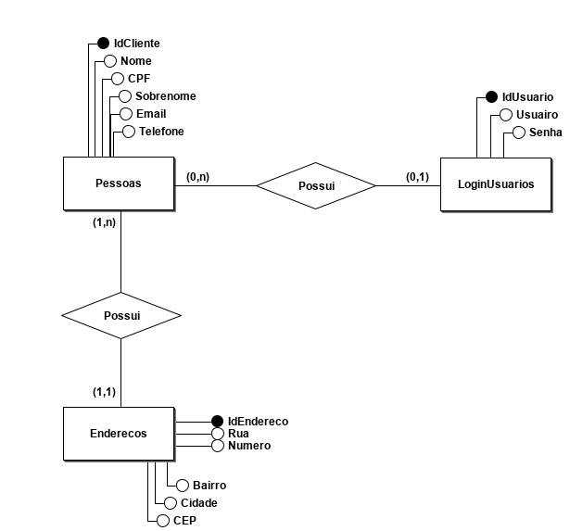

Imagem 4: Modelo Lógico

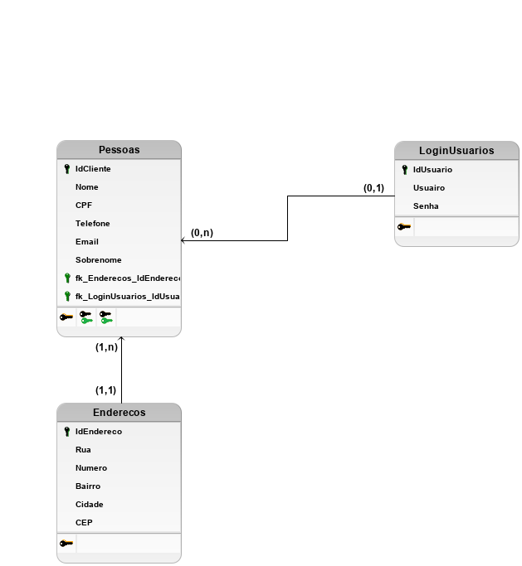

Imagem 5: Script Banco de Dados

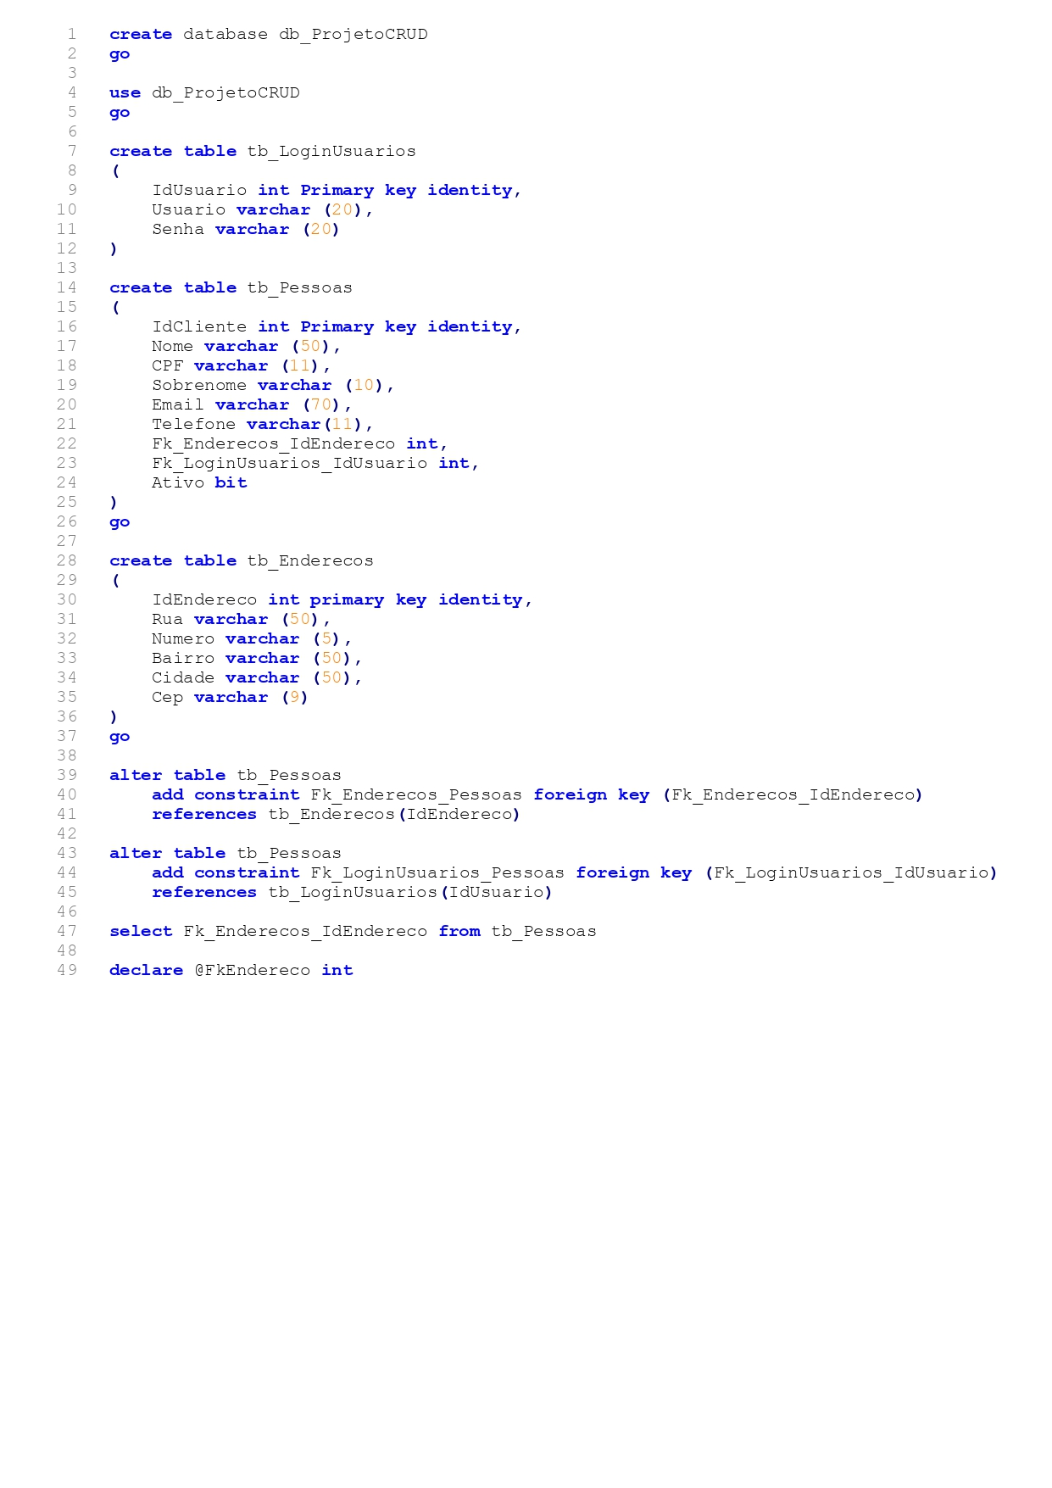

## 2.3 Telas

Com isso, o início do desenvolvimento foi mais fácil, e rápido, gerando o programa abaixo:

Imagem 6: Tela de Login

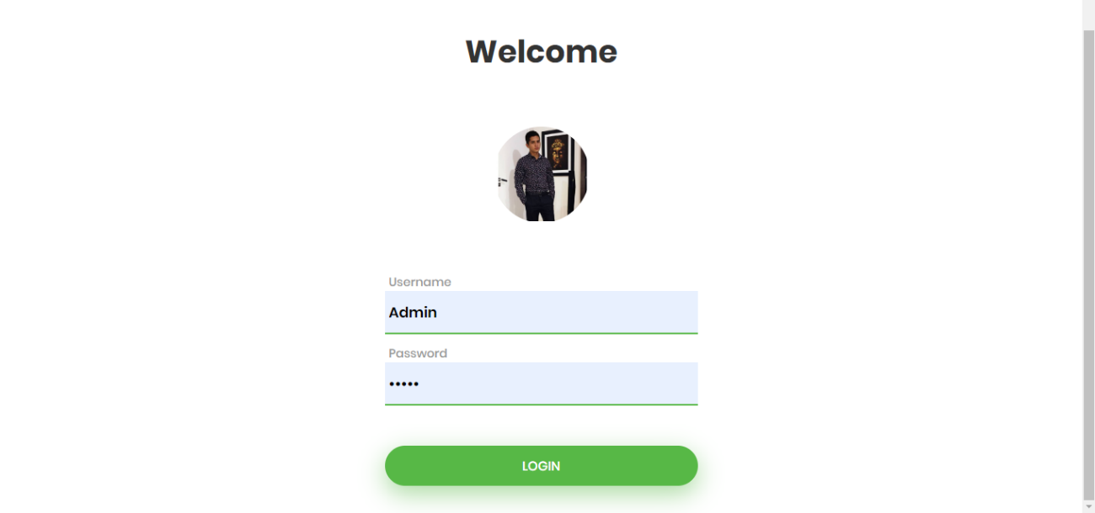

Imagem 7: Início

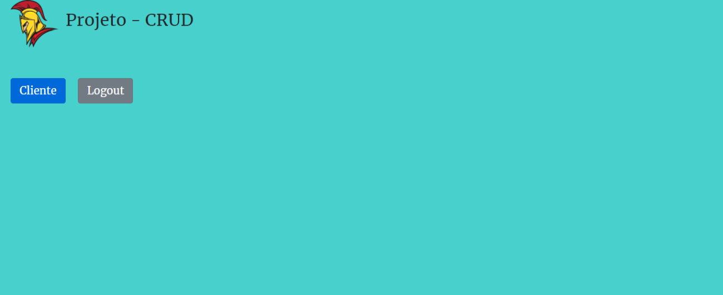

Imagem 8: Tela de Cadastro

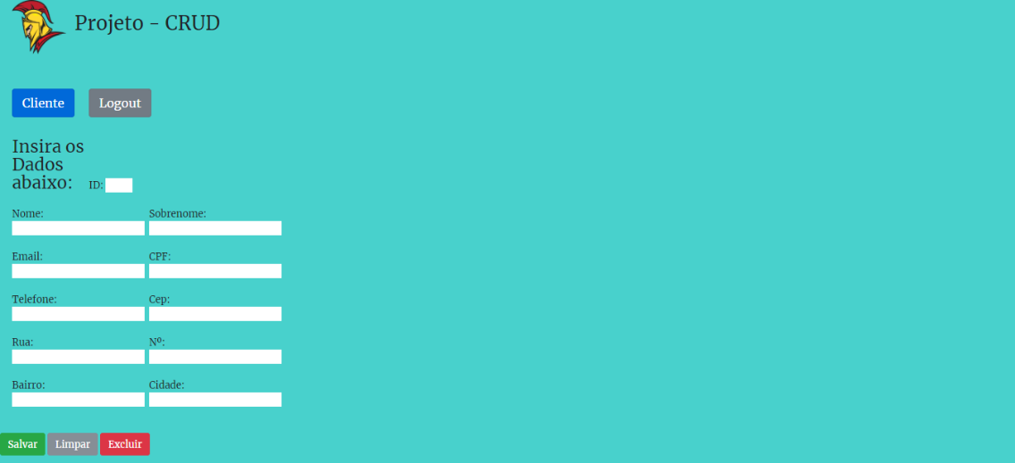

Imagem 9: Tela Mostrando o Cadastro Realizado

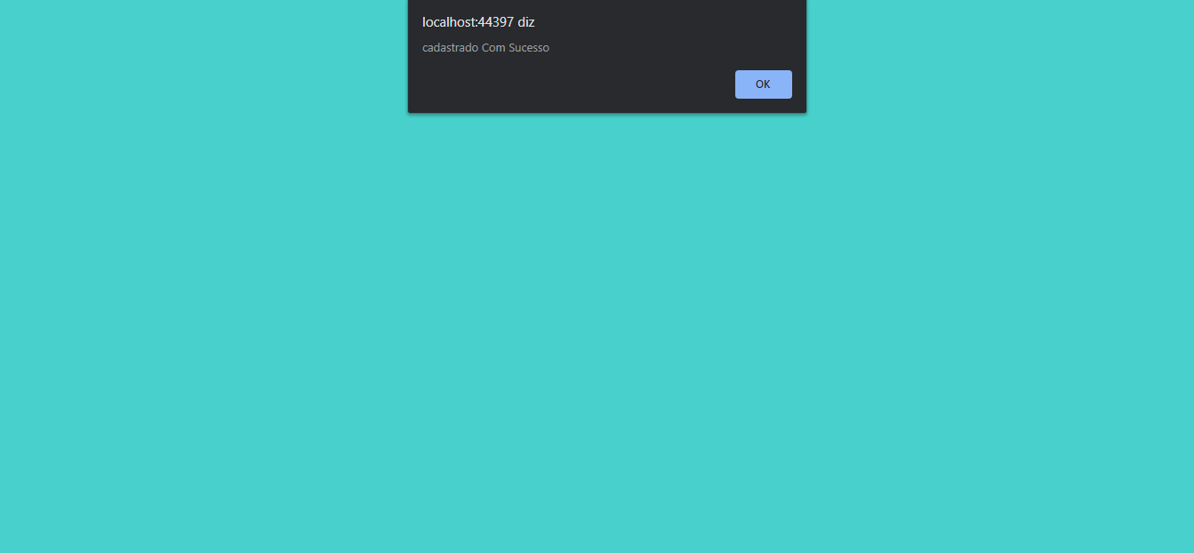

Imagem 10: Tela Mostrando o Cadastro Selecionado

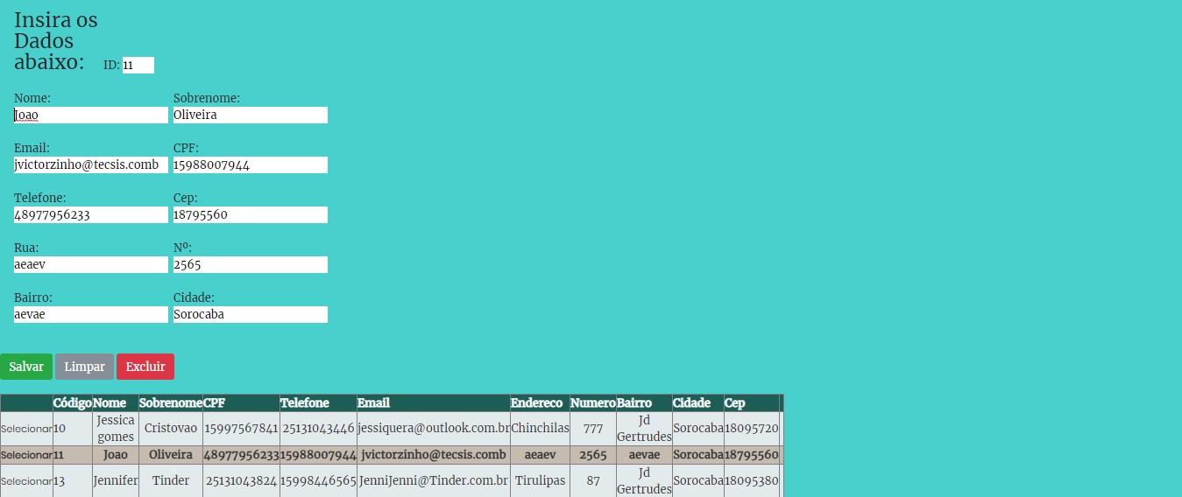

Imagem 11: Tela com o Item Excluído

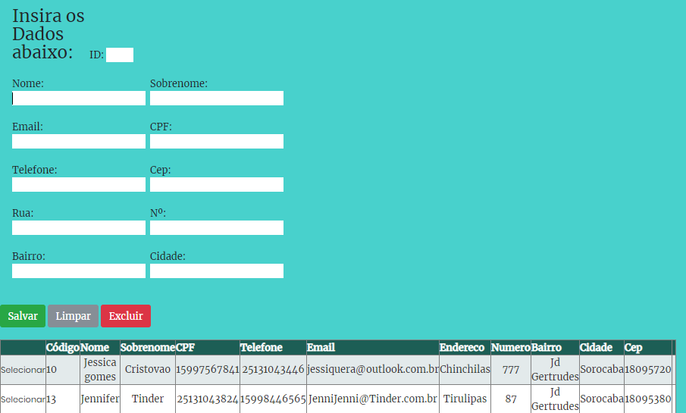

## 2.4 Diagrama de Classes

Diagrama gerado, a partir de todas as classes utilizadas no desenvolvimento do Projeto.

Imagem 12: Diagrama de Classes

